2010—2011学年第一学期学科竞赛题
* * * * * * * 密 * * * * * * 封 * * * * * * 线 * * * * * * 内 * * * * * * 不 * * * * * * 要 * * * * * * 答 * * * * * * 题 * * * * * * *
考 号_______
班 级______
姓 名__________
八年级物理
（说明：本试卷为闭卷笔答，答题时间为90分钟，满分100分）
题号 | 一 | 二 | 三 | 四 | 总 分
得分
一．扫描与聚焦：（每题3分，共45分。将正确选项的字母填入下表）
题号 | 1 | 2 | 3 | 4 | 5 | 6 | 7 | 8 | 9 | 10 | 11 | 12 | 13 | 14 | 15
选项
1.下列现象中，不是依靠声获得信息的是
A.有经验的养蜂人听蜜蜂的“嗡嗡”声就知道它是否采了蜜
B.夏天人们买西瓜，要捧起来拍两下听听声音来分辨西瓜的好坏
C.人们常用超声波清洗钟表等精细的机械
D.小明往水瓶里倒水，能听出水瓶里的水装得满不满
2.某人向一口枯井的井底大喊一声，经过1.2s听到了回声.已知井的深度是201m，
由此测得声音在井中（空气）的传播速度是
A. 331 m╱s B. 346 m╱s C.340m╱s D. 335 m╱s
3.家庭中的VCD将声音信号输给“功放”——“功率放大器”，带动音箱发出美妙的
声音，则功放的作用是
A．改变音调 B. 改变响度 C. 改变音色 D. 改变频率
4.岸上的人观察到下列现象中属于光的折射的是（ ）
A．水中月 B. 水中影 C. 水中鱼 D. 水中的彩霞
5.从高空飞机上向地面照相的时候，若照相机的镜头焦距为200毫米，则照相机内的
底片与镜头的距离大约是
A.略大于200毫米 B.略小于200毫米
C.等于200毫米 C.400毫米左右
6.某校学生进行“珍惜生命，远离毒品”的法制教育时放映的幻灯片，发现屏幕上的
像小了点，应怎样调节
A. 放映机离屏幕远一些，胶片离镜头远一些
B. 放映机离屏幕远一些，胶片离镜头近一些
C. 放映机离屏幕近一些，胶片离镜头远一些
D. 放映机离屏幕近一些，胶片离镜头远一些
7.如图所示是一种被称之为“七仙女”的神奇玻璃酒杯，空杯时什么也看不见，斟上酒，杯底立即显现出栩栩如生的仙女图。下列对仙女图形成原因的探讨，正确的是
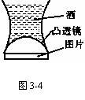
A.可能是酒具有化学显影作用
B.可能是酒的液面反射，在酒中出现放大的像
C.可能是图片在杯底凸透镜焦点处成放大的像
D.可能是斟酒后杯底凸透镜焦距变大，使图片在一倍焦距以内
8.物体放在凸透镜前适当位置能在屏上得到一个清晰的像,如果把屏拿开,则
A.像还存在,但眼睛看不到 B.像还存在,眼睛从各个方向看得到
C.像还存在,但眼睛只能在一定范围内看到 D.像不存在
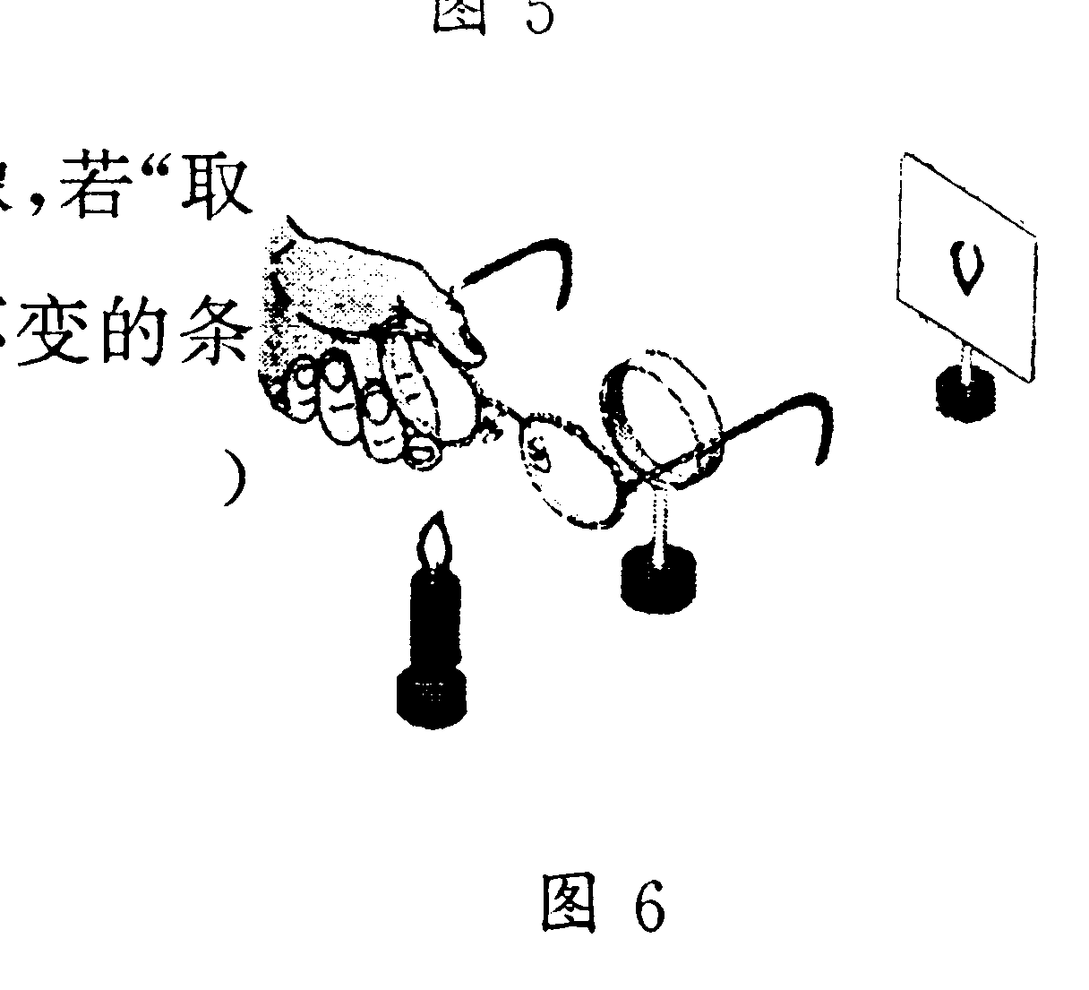
9. 在图中，给凸透镜“戴”上近视镜，此时光屏上能成一清晰的像，若“取下”近视镜，为使光屏上的像清晰，在保持烛焰和透镜位置不变的条件下，应将光屏
8题图
A.靠近透镜 B.远离透镜
C.靠近透镜或远离透镜都可以 D.保持在原来位置
10.目前光污染越来越严重，其中白亮污染是最普遍的一类光污染。建筑物的玻璃幕墙、釉面砖墙、磨光大理石等都能造成白亮污染，形成白亮污染的主要原因是
A.光的反射 B.光的折射 C.光有能量 D.光沿直线传播
11.下列有关现象或说法中正确的是
A.有两杯水，里面都有未熔化的冰块，放在阴凉处的那杯水温低于阳光下的那杯水温
B.0℃的冰比0℃的水对物体的冷却效果好，因为冰熔化要吸热
C.非晶体没有一定的熔化温度，因此非晶体熔化时不需要吸热
D.晶体熔化要吸热，凝固要放热，所以晶体的熔点比凝固点高
12.下图是某固态物质在加热过程中温度随时间变化关系的图象，由图可以判断
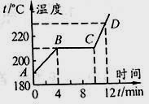
A．这种物质的熔点是190℃
B．这种物质在CD段已变成气体
C．这种物质熔化过程用了12min
D．这种物质在BC段处于固液共存状态
13.一场大雪过后,人们会感到外面万籁俱寂,究其原因,你认为正确的是
A.可能是大雪过后，行驶的车辆少，噪声减小
B.可能是大雪过后，大地银装素裹，噪声被反射
C.可能是大雪蓬松且多孔，对噪声有吸收作用
D.可能是大雪后温度较低，噪声传播速度变慢
14.某幻灯机的镜头和幻灯片之间的距离可在10cm～20cm之间调节，现因原镜头损坏，则应选用下列哪一个元件做镜头（ ）
A. 焦距为5cm的凸透镜 B. 焦距为10cm的凹透镜
C. 焦距为10cm的凸透镜 D. 焦距为20cm的凸透镜
A
S₁
L₁
L₂
A₁
A₂
S
14题图
15.如图所示，两个平面镜L₁和L₂平行竖直放置，两镜相距S，物体A在两镜之间，A在L₁中的像是A₁，A在L₂中的像是A₂。已知A₁、A₂相距S₁，当物体A在两镜之间移动时，A在两镜里成的像的距离S₁的情况是
A.变小 B.不变 C.变大 D.不能确定
二．思考与表达：（每空1分，共30分）
16.如下图所示，是某同学探究光现象做的三个实验，这三个实验分别说明的物理现象是：B图___________________________；C图______________________。
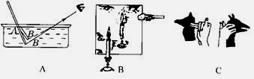

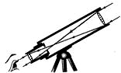
17.如右图，是简易天文望远镜内部结构．远处的物体经过物镜成一个 的实像，落在目镜 的位置；这个实像经过目镜成一个正立 像．如果你想制作简易天文望远镜，没有现成的透镜，可以选用合适的 （选填“近视”或“远视”）镜片来代替。
18.如图A所示，用薄塑料片在塑料梳子的齿上划两次，第一次快些，第二次慢些，则第________次发出的声音的音调高；如果第二次划齿的力量较大，_______次发出的声音较响。如图B所示，用薄塑料片在甲、乙两把塑料梳子的齿上用同样的速度划两次，则________把梳子发出的声音的音调高。
————————————————————————————————————————————————————————————
19.在物理课上，老师演示了如图所示的实验，让一束太阳光通过三棱镜射到白屏上，白屏上出现了各种颜色的光带，如图（甲）所示，这种现象叫 ；当再把另一个相同的三棱镜按相反的方向放在前一个棱镜旁边时，彩色光带又重新会聚成了白光，如图（乙）所示，通过这个实验我们可以知道，太阳光是 .（选填“单色光”或“混合色光”）。北京奥运吉祥物“五福娃”中的“欢欢”头顶的设计为红色火焰，用以象征奥运圣火。我们能看到它是红色的，是因为 。
太阳光
白屏
乙
白屏
红橙黄绿蓝靛紫
甲
太阳光

20.小明为了探究有关噪声的问题，将塑料泡沫摩擦玻璃和敲击音叉的声音分别输入示波器进行观察，结果出现如图（甲）、（乙）所示的波形。从图形可知，图中的 是塑料泡沫摩擦玻璃时产生的噪声波形。为了能减小噪声产生的危害，小明又想探究一下不同材料隔音性能的好坏。他收集了毛巾、报纸、塑料袋三种常见的材料，然后将一个钟放到一个鞋盒里后，分别将毛巾、报纸、塑料袋盖在鞋盒上，每次都逐渐远离盒子直到听不见钟的嘀嗒声，并记录下相应的人与盒子的距离，测量结果如下表所示。
材料 | 毛巾 | 报纸 | 塑料袋
听不见嘀嗒声的距离 | 2.5米 | 3.1米 | 5.2米
根据小明的实验可知，粗糙材料比光滑材料的隔音性能 。所以想要减弱噪声，可以在噪声传播的路径中加设一些表面 的材料制成隔音装置。
22题图
甲
乙
20题图
21题图

21.请你补充完整如图所示的光路。
22.反射面是球面一部分的镜子叫球面镜，用球面的外表面作反射面的镜子叫凸面镜。那么，凸面镜对光线有什么作用？凸面镜的成像又有什么规律呢？小明经过思考进行了如下探究。(1)他用多支激光手电筒正对着一只凸面镜照射时，看到的情况如图所示，可见凸面镜对光线有 作用（选填“会聚”“发散”）
(2)他还设计了如下方案研究凸面镜的成像特点：
* * * * * * * 密 * * * * * * 封 * * * * * * 线 * * * * * * 内 * * * * * * 不 * * * * * * 要 * * * * * * 答 * * * * * * 题 * * * * * * *
考 号_______
班 级______
姓 名__________
①选择器材：透明弧形（球冠形）玻璃、光屏、长短不同的多支蜡烛、光具座等。
②操作步骤：在光具座上的透明弧形（球冠形）玻璃前某位置放一支点燃的蜡烛，再用光屏承接烛焰的像，然后选择另一支与这个像长短大致相同的蜡烛放在弧形玻璃后面，从弧形玻璃前观察，当移动后面这支蜡烛到适当的位置时，会看到这支蜡烛好像也被点燃了，再改变蜡烛的位置多做几次实验，同时将观察到的现象填入了下表。
③实验记录如下：
蜡烛离弧形玻璃的距离 | 光屏上的像 | 玻璃后的像
很近 | 无 | 缩小 | 正立
较远 | 无 | 缩小 | 正立
很远 | 无 | 缩小 | 正立
由以上信息可知，凸面镜所成的像是 、 的 像。
23.如图所示，烛焰在光屏上成了一个清晰的像，这个像的性质是 、
、 的实像。在日常的工作及生活中 就是应用这个原理制成的。如果在上述实验中保持蜡烛和光屏的位置不变，只移动中间的凸透镜，当光屏上再
F
F
23题图
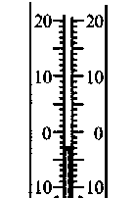
次出现一个明亮清晰的像时，我们会发现这个像比原来的像变 。
23题图b
2
2
3
3
24.（1）如图a所示是体温计的一部分，其示数应为 ℃。
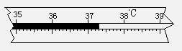
图b为某一温度计刻度的一部分，其读数为 ℃。
23题图a
（2）在使用温度计测液体的温度时，有以下几个步骤，其中错误的是 ；请按照正确的顺序，把下列步骤重新排列：____________（只需填写序号）。
a.把温度计的玻璃泡全部浸入被测液体
b.选取合适的温度计 c待温度计示数稳定后再读数
d.从被测液体中取出温度计 e.估计被测液体的温度
三．探究与设计：（8分）
25.太阳能热水器可直接利用吸收太阳光的热量来加热，它具有环保、节能的优点。但经过调查后发现，不同品牌的太阳能热水器的表面都是黑色的。难道物体吸热的本领与颜色有关？我们可以猜想：颜色越深，物体吸热本领就越强。
⑴为验证此猜想，现设计了如下实验步骤，请你补充完整。
A．先用四个容器，分别涂上黑、红、黄、白不同颜色；
B．在容器中加入温度和体积均相同的水，并同时放到阳光下照射，每隔15分钟，测量各容器中水的温度值；
C．将测量的结果记录在事先准备好的表格中，进行分析认证。请设计并画出此表格。

⑵若上述猜想得到了证实，请以此为依据，分析企鹅背部黑色羽毛对它生存有利的一面。
⑶某活动小组通过调查，发现太原市太阳能热水器的利用并不普及，其原因可能是（写出两条即可）。
四．计算与应用题（共10分）
26．利用回声可以测量声源到障碍物的距离。科学工作者为了探测海底某处的深度，从海面向海底垂直发射超声波，经过4秒后接到回波信号。已知声音在海水中的传播速度为每秒传播1530米，请回答下列问题：
（1）人耳能听到超声波吗？为什么？
（2）海洋的深度是多少？
（3）运用声波的反射，能否测量地球和月球之间的距离？为什么？
（4）请你再列举二个超声波在生产实际中的应用。

七、阅读理解题（7分）
27.【1】蝙蝠在黑暗中能自由地飞翔，如果用蜡封住其耳朵，虽然把它放在明亮的房间里，仍像喝醉酒一样，一次一次地碰到障碍物，后来，物理学家证实了蝙蝠能发出_①_波，靠这种波的回声来确定目标和距离。
【2】如果把八只同样的玻璃杯盛不同深度的水，用一根细棒依次敲打杯子，可以发现声音的__②___和盛水量有关，如果调节适当，可演奏简单的乐符，由此我们不难知道古代编钟的道理。
【3】许多年前，“马可波罗”号帆船在“火地岛”失踪，经过多年的研究，揭开了“死亡之谜”，他们都死于亚声，这是一种人耳听不到的声音，频率低于20Hz，而人的内脏的固有频率和亚声波极为相似，当二者相同时，会形成内脏的共振，严重时把内脏震坏而丧生。请回答：
(1)请你将上面的短文中①和②两处补上恰当的文字：①_________②________
(2)亚声是指我们学过的_____________________；
(3)从短文【3】中可以看出人体内脏的固有频率大约是_____________________左右，亚声具有____________
(4)从短文【2】中可以看出，所填的物理量②与__________有关，关系是_________________

